Вредные продукты для детей.

Мы обожаем своих детей и желаем им счастья и
здоровья. Если счастье – понятие абстрактное, то
о здоровье ребенка заботимся мы сами, и
немаловажную роль в этом играет питание.
Организм ребенка еще слаб, любое неосторожное
действие может внести дисбаланс в эту крайне
хрупкую систему.
Все мы знаем о том, что полезно и необходимо
есть ребенку. Но часто забываем, что некоторые
продукты могут быть вредными для здоровья, особенно для здоровья ребенка.
Вот вам список, что давать нашим деткам нельзя!

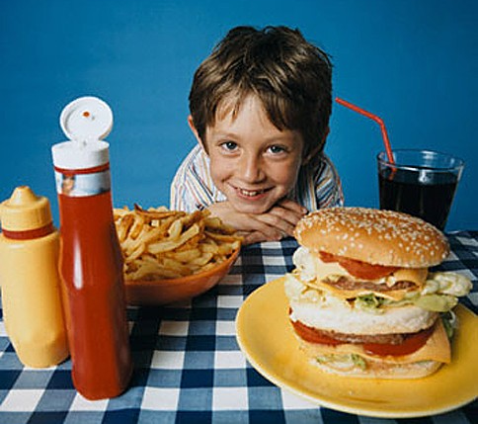

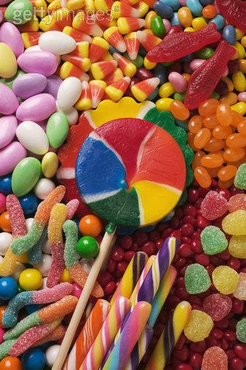
Содержат огромное количество сахара, химические добавки, ароматизаторы, красители.
О Особенно яркие, сильно пахнущие сосательные
конфеты, где нет ни одного натурального
ингридиента.

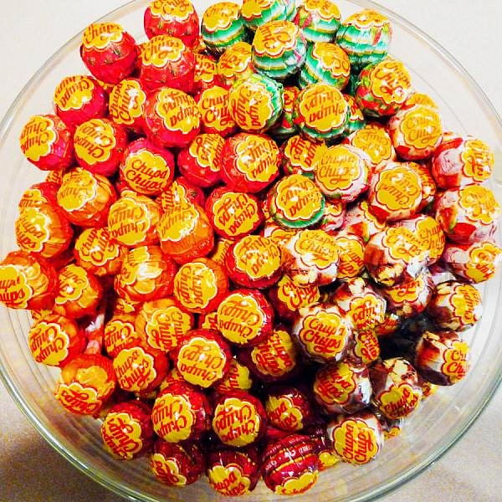

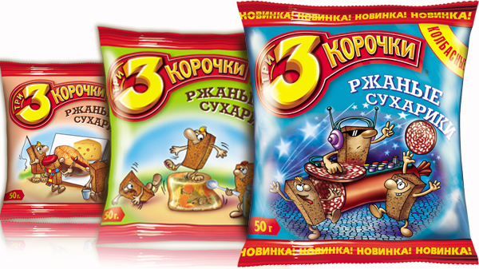
Смесь углеводов и жира, в оболочке красителей и заменителей вкуса. Так же ничего хорошего не принесет поедание картофеля – фри.

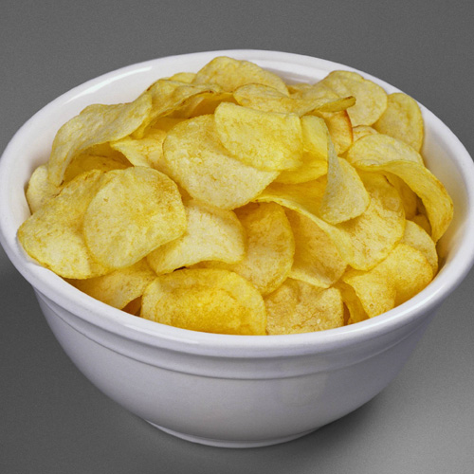

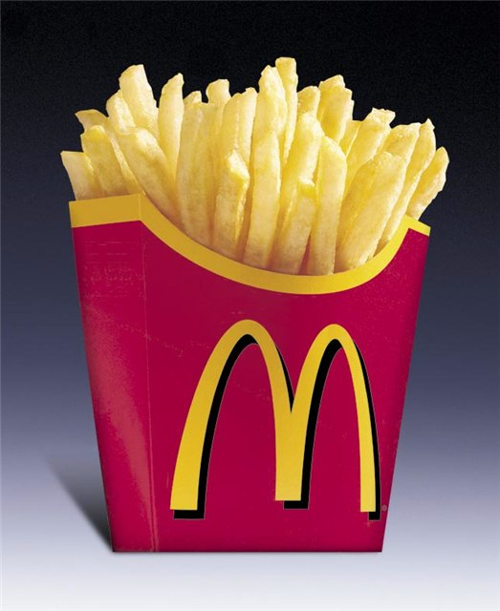
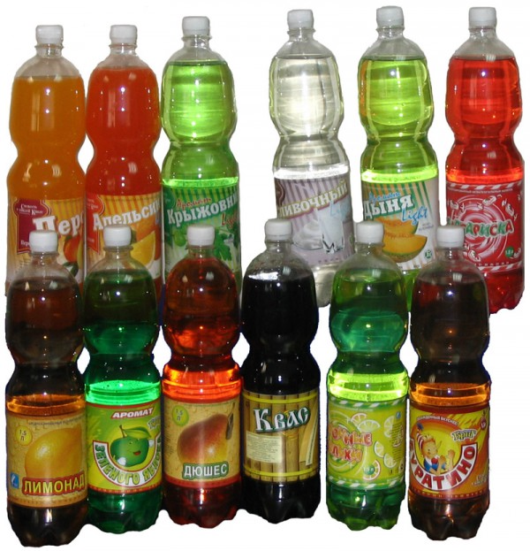
Смесь сахара, химии и газов – чтобы быстрее
распределить по организму вредные вещества.
Кока-кола, например, замечательное средство от
известковой накипи и ржавчины.
Подумайте хорошенько прежде, чем отправлять такую жидкость в желудок ребенку. К тому же газированные сладкие напитки вредны и высокой концентрацией сахара - в эквиваленте четыре-пять
чайных ложек, разбавленных в стакане воды.
Поэтому не стоит удивляться, что, утоляя жажду
такой газировкой, ребенок уже через пять минут
снова хочет пить.
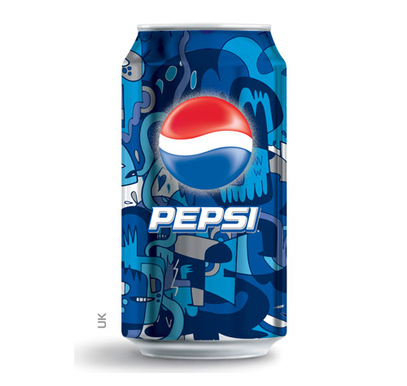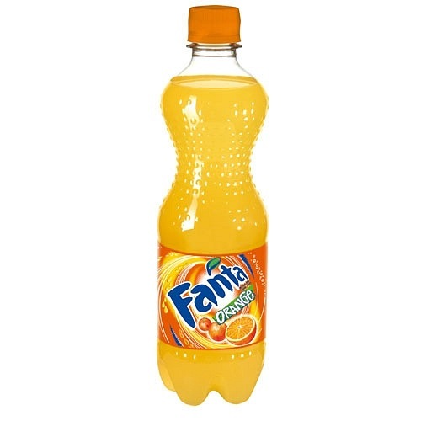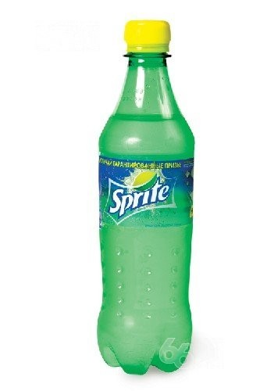

Высококалорийный продукт, основанный на
рафинированном растительном масле, имеет
колоссальную энергетическую ценность и не содержит практически ни одного полезного компонента.
Майонез очень калорийный продукт, кроме этого содержит
огромное количество жиров и углеводов, а также
красители, подсластители, заменители и так далее.
К числу вредных продуктов относится не только майонез,
но
и кетчуп, различные соусы и заправки, в широком
ассортименте представленные на прилавках наших магазинов. Содержание красителей, заменителей вкусов и генно-модифицированных продуктов в них, к сожалению, не меньше.

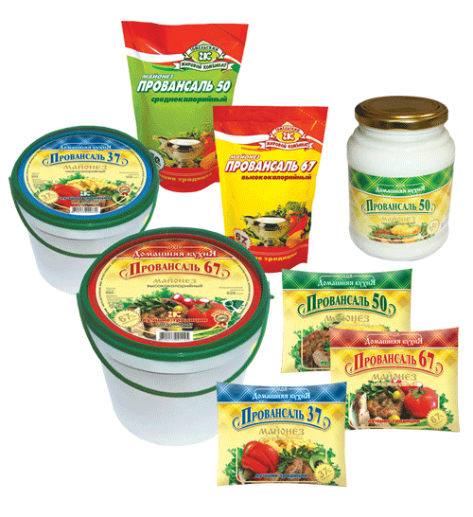
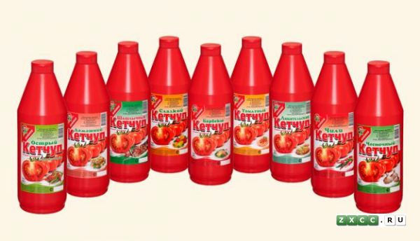

Даже если представить, что в сосиски больше не
добавляется бумага, в колбасах не используется фарш мышек, все равно и сосиски, и колбасы, и прочие мясные
деликатесы остаются одними из самых вредных продуктов в современном гастрономическом ассортименте.
Они содержат так называемые скрытые жиры
(свиная шкурка, сало, нутряной жир), все это вуалируется ароматизаторами и заменителями вкусов.
Развитие генной инженерии несомненно играет огромную положительную роль в медицине, но и имеет обратную сторону медали. А негатив в том, что все больше и больше производителей продуктов переходит на
генно-модифицированное сырье.
Так сосиски, сардельки, колбасы на 80 % (!) состоят из трансгенной сои.
